上海师范大学第十九届学生会干事报名表

|  |  |  |  |  |  |  |  |
| --- | --- | --- | --- | --- | --- | --- | --- |
| 姓名 |  | 性别 |  | 民族 |  | | 一寸免冠照 |
| 出生年月 |  | 联系电话 | |  | | |
| 年级 |  | 学院 | |  | | |
| 专业班级 |  | | | 生源地 | |  |
| 爱好特长 |  | | | | | | |
| 曾任职务 |  | | | | | | |
| 竞聘部门 | 第一志愿： ­­ （中心） （部门） | | | | | | |
| 第二志愿： （中心） （部门） | | | | | | |
| （*志愿无先后之分，若被同时录取，可自行选择部门；第二志愿非必填） | | | | | | | |
| 自我介绍 |  | | | | | | |
| 工作经历  及  曾获奖励 |  | | | | | | |

本表格复印有效

* 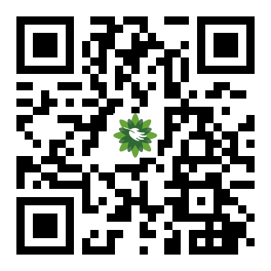**报名方式**

**方式1**：扫描右侧二维码，填写相关信息，静候短信通知。

**方式2**：填写本表，[发送至shnumsc@163.com](mailto:发送至shnumsc@163.com)，邮件名称

请按以下格式填写：学生会报名+姓名+联系方式，并在正

文中写明第一志愿与第二志愿

* **注意事项**

选择一种报名方式即可，会短信通知面试时间和地点。

**校学生会与院学生会不冲突，可同时报名。**

